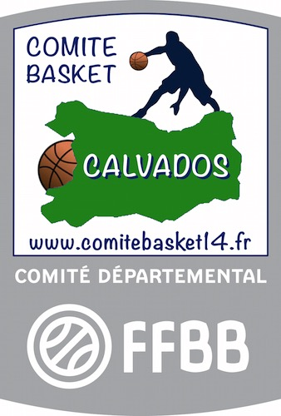
Dossier de Candidature 

ENTREE EN 6-5-4-3ème
En Section Sportive Scolaire Basketball
Au Collège J. Monod à Caen

Tests d’entrée
Le MERCREDI 23 AVRIL 2025 de 9h à 12h30

Gymnase des Boutiques, Folie Couvrechef à Caen
Si vous êtes intéressé(e)s pour entrer en Section Sportive Scolaire
Veuillez réunir les documents suivants :
- La fiche de renseignements jointe ;

- Une copie des bulletins scolaires ou évaluations des 1er et 2èmes trimestres ;

- Pour une entrée en 6° HORS SECTEUR, le faire notifier sur le dossier d’orientation en 6° par le directeur de l’école primaire (transmettre une copie).

Merci de faire parvenir le dossier au :
Comité de Basketball du Calvados
10 rue Alexander Fleming 14200 HEROUVILLE ST CLAIR
TEL : 02.31.46.91.08 E-MAIL : laurent@calvadosbasketball.fr

DATE LIMITE DE RETOUR DU DOSSIER : 4 avril 2025
Une convocation individuelle vous parviendra avec les horaires et l’organisation de la matinée.

Document à conserver par la famille
PH0T0
SECTION SPORTIVE SCOLAIRE BASKET-BALL
Collège Jacques Monod
1 rue Jacques Prévert 14000 CAEN
Tél. 02 31 44 59 99

❒ Secteur collège Monod  Hors secteur
Nom et Prénom de l’élève

NOM : Prénom :
Date de naissance : / /

Nom et adresse du responsable légal pour envoi des documents
Nom : Prénom :
Adresse :
Portable : _____________
Courriel :
Renseignements scolaires
Ecole fréquentée en 2023/2024 : LV1 :________LV2 :________
Adresse et téléphone :

Avis de l’enseignant pour intégrer ce projet :
L’attention en classe | TB – B – P - I
Leçons apprises et devoirs faits | TB – B – P - I
Respect des consignes | TB – B – P - I
Respect des personnes et des biens | TB – B – P - I
Capacité à supporter la charge de travail | TB – B – P - I
Motivation | TB – B – P - I
TB : très bien ; B : bien ; P : passable ; I : insuffisant
Autres observations : ________________________________________________________________________________________________________________________________________________________________________________________________________________________________________________________________________________________________________________________________________________________________________________________

Renseignements basket

Club : _________________Jours et Heures d’entrainements :_______________________________

N° de Licence : ___________________________
Entraîneur(s) : Tél : __________________________________

Niveau de pratique en 2023/2024 :
Nombre d’année de pratique du basketball :
Taille : ____________________
Envergure (Distance Bras écartés entre les 2 majeurs) :_____________________________
Avis de l’entraineur pour intégrer la section Basket (entraînabilité...) :

Motivation du joueur(euse).
C’est l’enfant qui l’écrit de sa main, vous pouvez l’aider avec des mots clés.
________________________________________________________________________________________________________________________________________________________________________________________________________________________________________________________________________________________________________________________________

➔Pour tous renseignements, vous pouvez contacter Laurent LE BARBIER
Conseiller Territorial au Comité de basket
06.23.35.43.34 ou laurent@calvadosbasketball.fr

